Задание 14

1. Задание 14 . Найдите наименьшее значение функции на отрезке 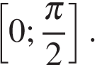

2. Задание 14 . Найдите наименьшее значение функции 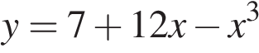 на отрезке 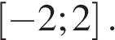

3. Задание 14 . Найдите наибольшее значение функции 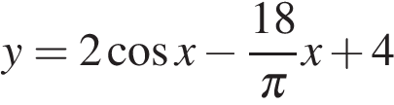 на отрезке 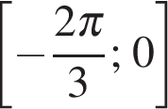.

4. Задание 14 .
Найдите наименьшее значение функции 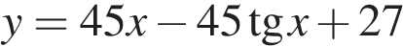 на отрезке 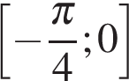.

5. Задание 14 . Найдите наименьшее значение функции 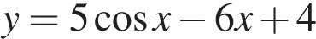на отрезке 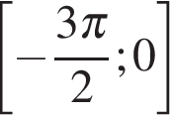.

6. Задание 14 . Найдите наименьшее значение функции 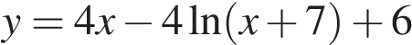на отрезке 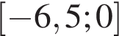.
7. Задание 14 . Найдите точку минимума функции 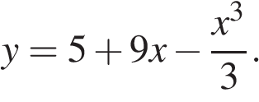

8. Задание 14 . Найдите наименьшее значение функции 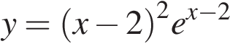 на отрезке 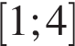.

9. Задание 14 . Найдите наименьшее значение функции 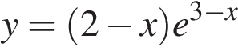 на отрезке 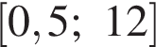.

10. Задание 14 . Найдите точку максимума функции 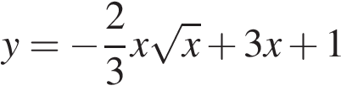.

11. Задание 14 . Найдите наименьшее значение функции 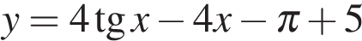 на отрезке 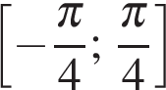.

12. Задание 14 . Найдите наименьшее значение функции 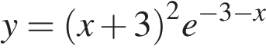 на отрезке 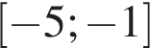.
13. Задание 14 . Найдите точку минимума функции 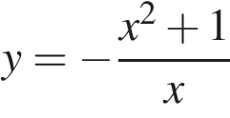.

14. Задание 14 . Найдите наименьшее значение функции 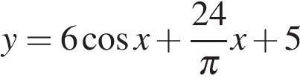 на отрезке 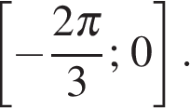
15. Задание 14 . Найдите точку минимума функции 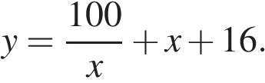
16. Задание 14 . Найдите наименьшее значение функции 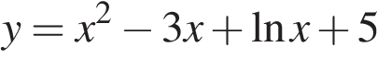 на отрезке 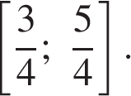
17. Задание 14 . Найдите наименьшее значение функции 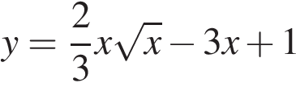на отрезке 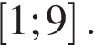

18. Задание 14 . Найдите наименьшее значение функции 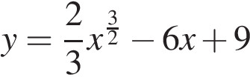 на отрезке 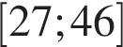.

19. Задание 14 . Найдите наибольшее значение функции 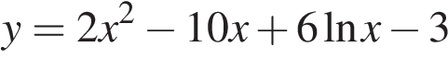 на отрезке 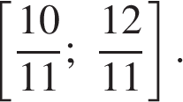
20. Задание 14 . Найдите наибольшее значение функции 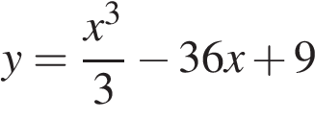 на
Отрезке от -8 до -5

